日本社会人団体馬術連盟

第19回ＪＢＧホースフェスティバル
2023 オータム
大会プログラム

開催日 ： 2023年11月23日(木・祝)
開催場所 ： ドレッサージュ・ステーブル・テルイ
主催 ： 日本社会人団体馬術連盟
協賛 ： レッキス工業株式会社
運営協力 ： ドレッサージュ・ステーブル・テルイ

大 会 役 員

大会会長 山口 昇
大会副会長 東 純一 宮川 一彦
大会委員長 木村 郁実
審判長 児玉 彰
審判員 小田 観世 石塚 三千代
救護看護師 周郷 裕子
競技委員長 木村 郁実
大会運営スタッフ ホースフェスティバル委員会
久保 知之 木村 郁実 関 美雪 高田 一輝
田原 孝幸 水田 貴 杉田 愛子 小野田 彩乃
碓井 滋敏 岡野 裕之 藤田 大輔 三上 俊太郎
丸山 聖子 太田 優海 水野 順子 内田 涼子
大鳥井 浩一
記録 川瀬 直也 丁野 梨沙
馬匹提供 ドレッサージュ・ステーブル・テルイ
運営協力 ドレッサージュ・ステーブル・テルイ
ホースフェスティバル参加者各位

競技種目
■11月23日(木・祝)
集合・開会式 9時
競技開始 9時半
第 1競技 部班馬場馬術競技 マスターズ班
第 2競技 グリーンカップ 部班馬場馬術競技 速歩班
第 3競技 グリーンカップ 部班馬場馬術競技 駈歩班
第 4競技-1,2 グリーンカップ JEF 第2課目B *1のみグリーンカップ
（昼休憩）
第 5競技 ジムカーナペアリレー競技
第 6競技 グリーンカップ ジムカーナ速歩班
第 7競技 グリーンカップ ジムカーナ駈歩班
第8競技-1,2 グリーンカップ ビギナーズジャンプ競技60 *1のみグリーンカップ
第9競技 小障害飛越競技80
表彰式 16時半 ＊進行によって変わる場合があります

競技ルール
◎すべての競技種目を貸与馬で実施する
◎騎乗馬は運営委員会が事前に決定する
◎基準となる競技規程は次のとおりとする
- 日本馬術連盟競技会規程 第35版
◎各種目の主なルールは次のとおりとする：

■部班馬場馬術競技について
○対象競技種目=第1競技～第3競技
◇社馬連グレード審査の部班採点表を用いる
- 騎手の姿勢、騎手の平衡、柔軟性、扶助操作、総合観察
※2名の審判員により、10段階評価 (最高点50点)で採点
◇服装(部班馬場馬術競技)
- 保護帽を着用する
- 上らんはなるべく着用すること (義務ではない)
- キュロットは白でなくても構わない
- 長靴ではなく、チャップスでも構わない
- 拍車および鞭は使用可 ただし、ドレッサージュ・ステーブル・テルイの指示に従うこと

■馬場馬術競技について
○対象競技種目=第4競技 JEF 馬場馬術競技 第2課目B
◇日本馬術連盟競技会規程 第35版準用
- 馬の転倒、落馬、人馬転倒：失権
- 経路違反 ：1回目 0.5%減、2回目 1%減、3回目 失権
◇準備運動は7分とし、スチュワードの指示に従う
◇服装
- 上らんはなるべく着用すること (義務ではない)
- キュロットはなるべく白色等、規程に定められた色を着用すること(義務ではない)
- 長靴以外は認めない（ゴム製可）
- 防護帽を着用する
- 拍車および鞭は使用可 ただし、ドレッサージュ・ステーブル・テルイの指示に従うこと

■ジムカーナについて
○対象競技種目=第5競技～第7競技
個人戦のみで、基準タイムに近い人が勝ちとする
- スラロームは決められた方向から進入し、間違えた場合はやり直さなければならない
- 基準タイムは当日の競技前の試走により審判員が決定する
- 基準タイムオーバーでも減点はないが、審判員が危険と見なした際は失権になる場合がある
◇服装(ジムカーナ競技)
- 自由 (ただし、保護帽の着用は必要)
- プロテクターの着用を推奨する
- 拍車および鞭は使用可 ただし、ドレッサージュ・ステーブル・テルイの指示に従うこと
◇特別ルール
- 引き馬や声など、あらゆる技術的なサポートを認める
- 競技タイムに関する具体的な声かけやサインは行わないこと

■小障害について
○対象競技種目=第8競技～第9競技
減点の最も少ない選手、あるいは走行タイムが基準タイムに最も近い選手が勝ちとする
◇基準表Aを準用
◇基準タイムを設けこれに近いものを上位とし、ジャンプオフは行なわない
  - 不従順： 1、2回目 4点減点、３回目 失権
  - （ただし、当日の打合せ会で変更となる場合がある）
  - 障害の落下： 4点減点
  - 馬の転倒、落馬、人馬転倒： 失権
  - 不従順とそれに伴う障害物の落下及び移動： 4点減点と6秒加算
  - 規定時間の超過： 1秒につき1点減点
  - 制限時間の超過： 失権
◇準備運動は3分間2飛越とし、スチュワードの指示に従う
- 準備運動馬場内における逆飛越、規定飛越回数オーバーの場合は1万円の罰金
◇服装
- 3点固定式の保護帽を着用する
- 上らんはなるべく着用すること (義務ではない)
- キュロットは白でなくても構わない
- 長靴ではなく、チャップスでも構わない
- プロテクターの着用を推奨する
- 選手は、当日までに発表される「使用馬匹注意点」を必ず確認してから騎乗すること
- 拍車および鞭は使用可 ただし、ドレッサージュ・ステーブル・テルイの指示に従うこと

■感染症対策
新型コロナウィルス感染症が5類に移行されたことを受けて、今大会では、誓約書、健康観察・行動記録の提出は不要です。また、マスクの着用についても個人の判断でご対応いただきます。ただし、感染予防のため、参加者同士距離を取ることや、アルコール消毒、手洗いなどはこれまで通り継続して対応するようお願いします。

■その他注意事項
◎騎乗後は馬の手入れをお願いします
- 馬の出番が終わったら、手入れを行ってください
- 手入れ方法はドレッサージュ・ステーブル・テルイの指示に従うこと
◎昼食はお弁当を注文した人は、受け取る際にチェックリストにチェックする
- 食べ終わった容器は所定の位置に返却する
- 徒歩7～8分の場所にコンビニがあります
- 自分で持ってきたゴミは必ず持ち帰ること
◎駐車場、荷物置場など、施設の利用は運営側の指示に従ってください

■表彰
・全競技3位まで入賞とする。

団体表彰
競技NO | 競技名 | ポイント一覧
競技NO | 競技名 | 1位 | 2位 | 3位
1 | 部班馬場馬術競技 マスターズ班 | 3 | 2 | 1
2 | 部班馬場馬術競技 速歩班 | 3 | 2 | 1
3 | 部班馬場馬術競技 駈歩班 | 3 | 2 | 1
4-1,2 | JEF馬場馬術競技 第2課目B | 3 | 2 | 1
5 | ジムカーナペアリレー競技 | 6  (3×2人) | 4  （2×2人） | 2  （1×2人）
6 | ジムカーナ競技 速歩班 | 3 | 2 | 1
7 | ジムカーナ競技 駈歩班 | 3 | 2 | 1
8-1,2 | ビギナーズジャンプ競技60 | 3 | 2 | 1
9 | 小障害飛越競技80 | 3 | 2 | 1
※社馬連の保有資格よる係数
社馬連の資格無しの場合、通常ポイントの1/2とする。
また、非会員の場合は、紹介者の団体ポイントとする。
※部班競技は複数班がある場合、班ごとではなく、全体の総合順位にて入賞者を決定し、ポイントを与える。

社会人の貸与馬戦の心得について
◇社会人 貸与馬戦の心得を守って、馬に愛情をもって騎乗する
社会人 貸与馬戦の心得に反する言動や騎乗が確認された場合は次回以降の出場を見合わせていただく場合があります。
社会人 貸与馬戦の心得
ウィークエンドライダーが中心の社会人にとって、誰が乗るかわからない競技に大切な馬を貸してくださる乗馬クラブや大学は、とてもありがたいものです。また、これらの馬がいなくなれば、我々の競技会は1試合も成り立ちません。皆様が、一戦一戦大切に乗ってくださることで、貸して下さる乗馬クラブや大学との繋がりも広がります。社会人だからこそ、皆様の良識と経験を頼りに競技会を開催しておりますが、以下の点につきまして特に皆様のご理解を頂きたいと思います。

- 馬を大切にしてください。

馬は、1回限りの使い捨て自転車ではありません。会ったこともない自分のために、力を尽くして競技してくれるのです。自分の馬と同じように扱い、丁寧に乗りましょう。その場の成績に目がくらんで、行き過ぎた騎乗をしないように気遣いましょう。

- 貸してくださる団体の方に挨拶を。

参加費を払っていても、馬を借りることには変わりありません。馬にもそうですが、貸してくださる方にも、乗る前の「よろしくお願いします」 乗った後の「ありがとうございました」の一言を忘れずに。競技の結果で挨拶が変わるようでは社会人の名が泣きます。

- 馬の悪口を言わない。

競技はミズモノです。常に誰かが負け、誰かが勝ちます。原因はあなたかも知れないし、馬かも知れない。単に折り合いが悪いのかも知れないし、運が悪かったのかも知れない。どんな結果でも、次へつながるものへとしたいですね。「勝てば馬のせい、負ければ自分のせい」は全世界共通の馬乗りの基本です。ましてや、借りている馬に対し悪くいうのはもってのほか。品位を疑われてしまいます。

- 最後まで面倒を見ましょう。

馬装を目の前でしていても前でぼーっと見ていたり、汗だらけの馬をそのまま渡したりせず、競技時間の許す限りは最優先で馬の面倒を見ましょう。どこの、誰の馬でも、その時に自分が乗ったら、手入れまでが自分の責任です。できない場合には、一言、やってくださる方に断りましょう。「社会人に貸すと馬ピカピカにして返してくれるんだよな」こんな言葉がいつか聞けるといいですね。

お互いに気持ちよく、楽しく競技をしたい、というのは、共通の願いだと思います。社会人競技のこれからの発展のためにも、皆で協力していきましょう。一人一人の小さな行動が、社会人馬術の未来へつながっているのです。 ご協力に心より感謝いたします。

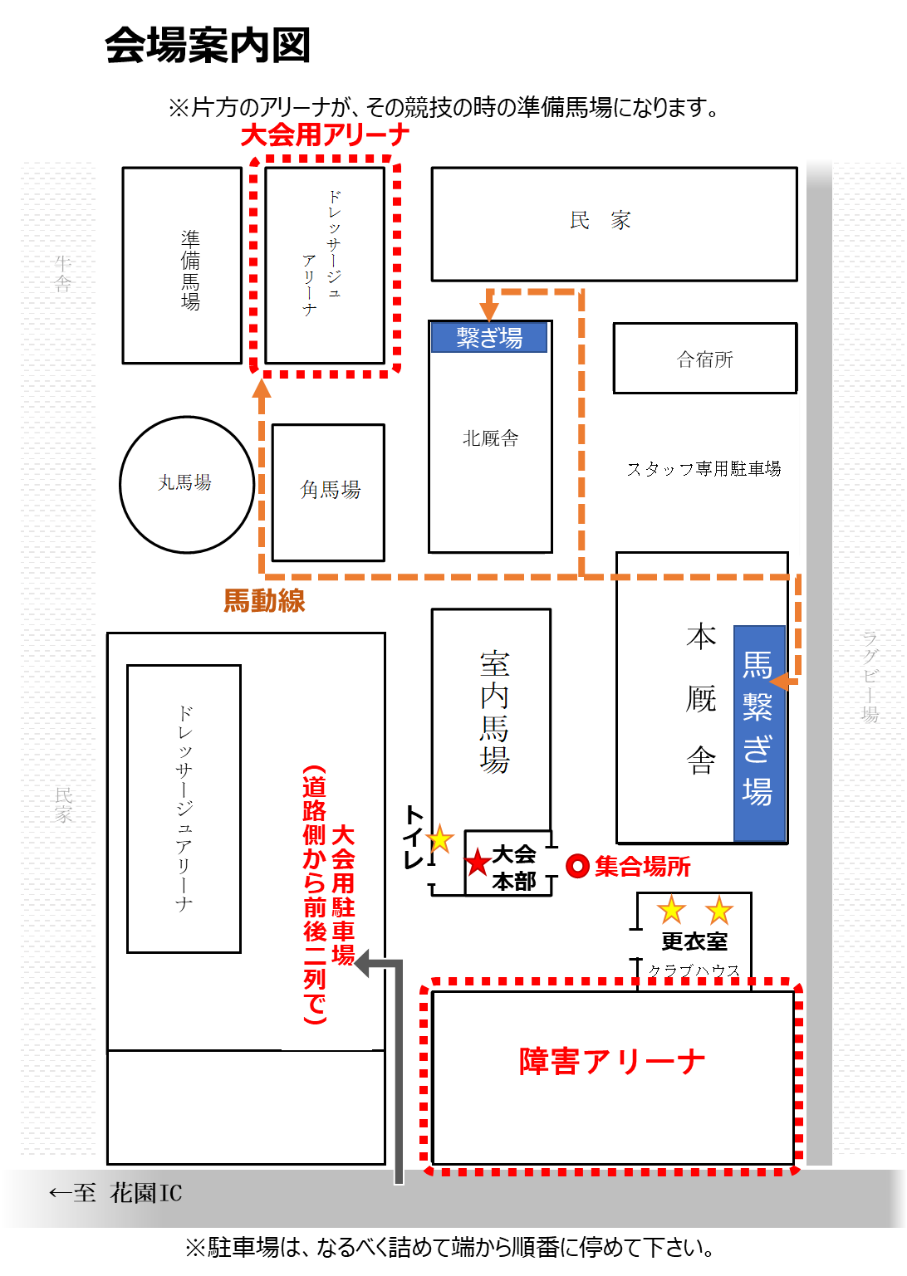

第19回ホースフェスティバル 2023オータム 競技タイムテーブル

11月23日（木・祝）

